Semantic:

float: ভাসমান উপাদানগুলি নথির প্রবাহের সাথে আবদ্ধ থাকে, যা নমনীয়তার ক্ষতি করতে পারে

non-semantic elements: <div> and <span> বিষয়বস্তু সম্পর্কে কিছুই বলে না।

semantic elements: <form>, <table>, and <article> স্পষ্টভাবে এর বিষয়বস্তু সংজ্ঞায়িত করে।

    <article>:স্বাধীন, স্বয়ংসম্পূর্ণ বিষয়বস্তু।

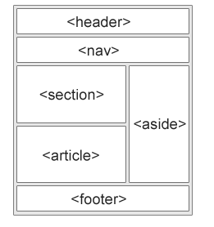        Forum posts

        Blog posts

        User comments

        Product cards

        Newspaper articles

    <section>:

        Chapters

        Introduction

        News items

        Contact information

    <header>: Defines  a header for a document or a section.

    <nav> - a set of navigation link.

    <footer>: Defines a footer for a document or a section.

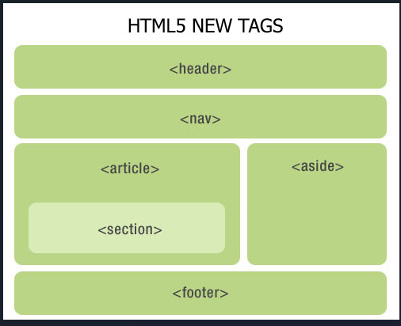        authorship information

        copyright information

        contact information

        sitemap

        back to top links

        related documents

    <aside> : defines some content aside from the content it is placed in (like a sidebar).সাইড বার ।

        content should be indirectly related to the surrounding content.

    <figure> : ট্যাগ নির্দিষ্ট করে স্বয়ংসম্পূর্ণ বিষয়বস্তু, চিত্রাঙ্কনের, ডায়াগ্রামে, ছবি, কোড তালিকা ইত্যাদি

<figcaption>ট্যাগটি এর জন্য পরিচয়লিপি সংজ্ঞায়িত <figure>উপাদান। <figcaption>উপাদান প্রথম হিসাবে বা শেষ শিশুর মতো স্থাপন করা যেতে পারে <figure>উপাদান।

    <details> - additional details that the user can open and close on demand

    <summary> - a heading for the <details> element

    <time>